Medellín, 20 de septiembre de 2017

**CUENTA DE COBRO**

**DISTRACOM S.A.**

**NIT: 811.009.788 - 8**

**DEBE A**

**CHRISTIAN DAVID MORENO URIBE**

**CC. 1036642219**

**LA SUMA DE: TRES MILLONES DE PESOS ($3’000.000)**

**POR CONCEPTO DE**

|  |  |
| --- | --- |
| Software de corrección en tablas de aforo para tanques de almacenamiento de combustible. | $ 3’000.000 |

Cuenta: Cuenta de ahorros N°. 37780868954

Atentamente,

__________

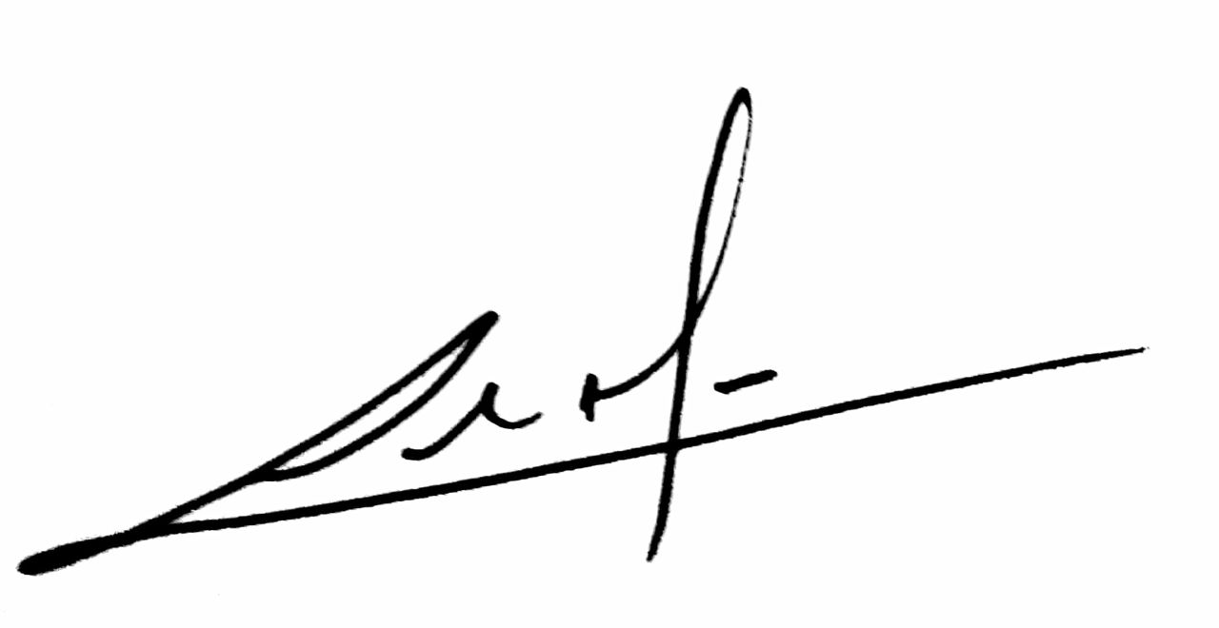

**CHRISTIAN DAVID MORENO URIBE**

**CC. 1036642219**

**Cel. 3023505695**